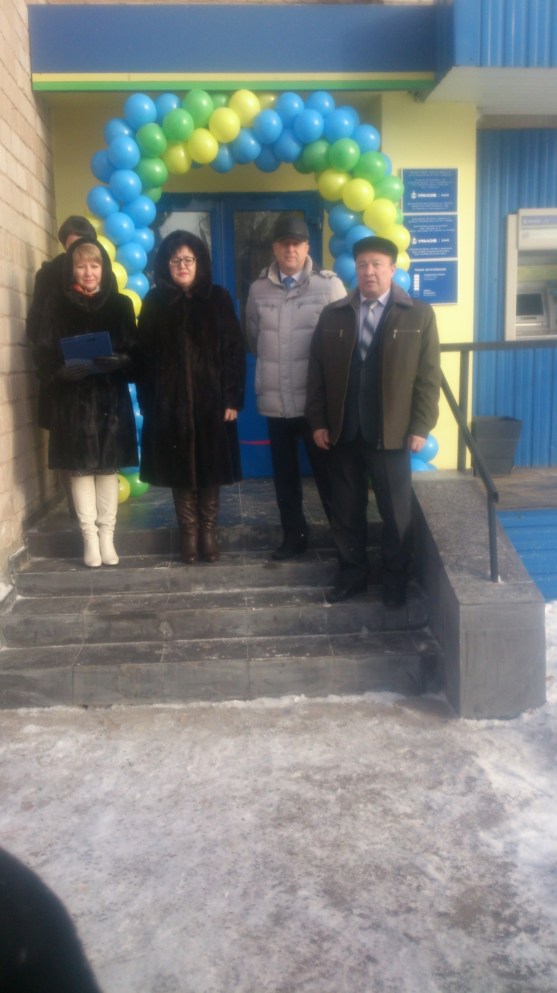17 ноября 2016 года в р.п. Приютово состоялось открытие отделения Филиала ОАО «БАНК УРАЛСИБ» г.Уфа. На открытии присутствовали Заместитель Главы Администрации, начальник финансового управления муниципального района Белебеевский район Республики Башкортостан – Т.К.Яхин, глава администрации городского поселения Приютовский поссовет муниципального района Белебеевский район Республики Башкортостан – Л. Р. Юнусова, управляющий отделением г. Белебей, Филиал ОАО «БАНК УРАЛСИБ» г.Уфа Р.Ф. Камалетдинов.
Услугами, предоставляемыми отделением Банка, пользуются практически все жители поселка. Основная часть предприятий малого бизнеса обслуживается в Банке УРАЛСИБ. Заработную плату по пластиковым картам получает порядка 25 организаций с общей численностью более 1000 человек, также вкладчиками Банка являются более 1000 жителей поселка Приютово, которые доверяют Банку свои денежные средства. «БАНК УРАЛСИБ» завоевал уважение и доверие.

